Здравствуй!
Давай отправимся в одно из самых интересных мест твоего дома – кухню. Там бабушка или мама, вокруг всё блестит и приманивает приятными запахами, что-то булькает… Это тебе только кажется, что ты тут всё знаешь, и всё вполне обычно. На самом деле кухня таит в себе множество опасностей. А так хочется иногда угостить своих, уставших после рабочего дня родителей, чем-нибудь вкусненьким. Чтобы себе не навредить, пользуйся техникой безопасности на кухне, о которой сейчас прочитаешь!

Газовая плита
Газ видно, только пока он горит. А если ты нечаянно повернул вентиль, но не зажёг пламя, или что-то потушило огонь во время приготовления еды, например, сбежавший через край компот – газ будет выходить незаметно прямо в кухню. Это очень опасно! Вдыхая его, можно отравиться! А если газа вышло много, то он может взорваться от малейшей искры. Поэтому будь внимателен! Ни в коем случае не зажигай огонь! Узнать, что газ «убежал», можно по запаху – тогда сразу открывай форточку и звони 04!
Важно знать, где располагается газовый кран. Попроси родителей показать, где и как он перекрывается в случае утечки газа.
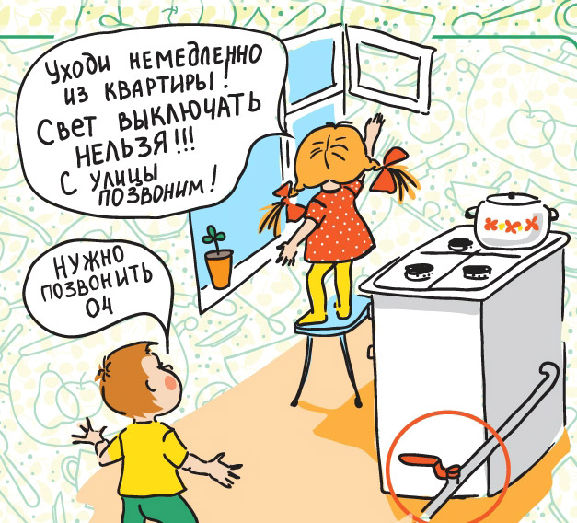

Раскаленные предметы
Помни, что сковородки, кастрюли, конфорки электроплит очень горячие! Даже после того, как плиту выключили. Не проверяй пальцами их температуру! Держись подальше от сковородки с раскалённым маслом. При попадании в масло воды образуются обжигающие брызги!
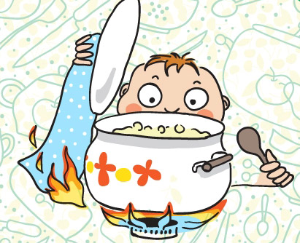
Для того чтобы снять с плиты горячую кастрюлю или чайник или просто приподнять крышку, возьми полотенце, специальную прихватку или рукавицу – только внимательно следи, чтобы их края не касались огня! После этого убери их подальше от плиты.
Если всё-таки ты обжёгся, первым делом скорее подставь обожжённое место под струю холодной воды.

Острые предметы
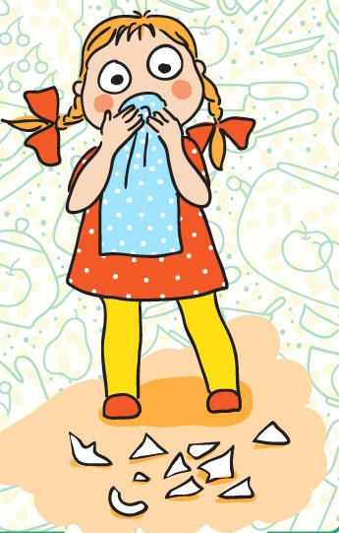
А сколько на кухне колюще-режущих предметов – позавидует любой «ниндзя»! С ними нужно обращаться крайне осторожно. Если падает нож, не пытайся его поймать, потому что в большинстве случаев это закончится лишь глубоким порезом. Лучше вообще оставить эту часть приготовления блюда для взрослых.
Но иногда острые поверхности возникают внезапно – чашка или тарелка разбились во время мытья посуды. Ни в коем случае не трогай осколки руками!
Возьми веник, осторожно смети осколки в совок и аккуратно выбрось в мусорное ведро.
Если всё-таки порезался, обработай ранку перекисью водорода и наложи бактерицидный пластырь или бинт.

Электрические приборы
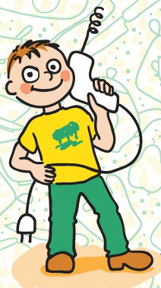
Всегда выключай из розетки электрические приборы после работы с ними! И ни в коем случае не помещай внутрь миксера, кофемолки и мясорубки предметы, а тем более свои пальцы!

Ядовитые вещества
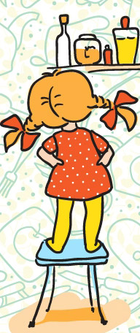
В шкафчиках скрываются настоящие сокровища, которые так и просятся к тебе в рот. Запомни: нельзя нюхать или пробовать на вкус баночки и бутылочки с такими надписями, как: «уксус», «эссенция»!

Источник – Журнал для детей «Филиппок»
http://www.filipoc.ru

Режим работы библиотеки:
с 9.00 до 17.00 ч.
выходные дни – суббота,
воскресенье
последняя пятница месяца –
санитарный день

Адрес библиотеки:
613154 г. Слободской
Кировской обл.
ул. Володарского, 3.
тел/факс: (83362) 4-05-39
Электронный адрес:
slobcbs@mail.ru

МКУ «Слободская ЦБС»
Центральная районная библиотека

ТЕХНИКА БЕЗОПАСНОСТИ
НА КУХНЕ

Советы детям

Слободской
2017

